**DPPL-02**

DESKRIPSI PERANCANGAN PERANGKAT LUNAK

Finter Course

untuk:

Siswa SD, SMP dan SMA

Dipersiapkan oleh:

Kelompok A02

1. Dely Teja Mukti 05111540000003
2. Farza Nurifan 05111540000019
3. Yoga Samudra 05111540000080

Departemen Informatika

FTIK - ITS

|  |  |  |  |  |
| --- | --- | --- | --- | --- |
|  | **Departemen Informatika**  **FTIK- ITS** | Nomor Dokumen | | Halaman |
| *DPPL-02* | | *<1>/<jml #* |
| Revisi | *-* | 8 Desember 2017 |

DAFTAR PERUBAHAN

|  |  |
| --- | --- |
| Revisi | Deskripsi |
| A |  |
| B |  |
| C |  |
| D |  |
| E |  |
| F |  |
| G |  |

|  |  |  |  |  |  |  |  |  |
| --- | --- | --- | --- | --- | --- | --- | --- | --- |
| INDEX  TGL | - | A | B | C | D | E | F | G |
| Ditulis oleh |  |  |  |  |  |  |  |  |
| Diperiksa oleh |  |  |  |  |  |  |  |  |
| Disetujui oleh |  |  |  |  |  |  |  |  |

Daftar Halaman Perubahan

|  |  |  |  |
| --- | --- | --- | --- |
| Halaman | Revisi | Halaman | Revisi |
|  |  |  |  |

Daftar Isi

1. Pendahuluan 5

1.1 Tujuan Penulisan Dokumen 5

1.2 Lingkup Masalah 5

1.3 Definisi dan Istilah 5

1.4 Aturan Penamaan dan Penomoran 5

1.5 Referensi 5

1.6 Ikhtisar Dokumen 5

2 Deskripsi Perancangan Global 6

2.1 Rancangan Lingkungan Implementasi 6

2.2 Deskripsi Data 6

2.2.1 Definisi Domain/Type 6

2.2.2 Conceptual Data Model 6

2.2.3 Physical Data Model 6

2.2.4 Daftar Tabel Aplikasi 6

2.3 Deskripsi Modul 6

3 Deskripsi Perancangan Rinci 8

3.1 Deskripsi Rinci Tabel 8

3.1.1 Tabel <Nama..> 8

3.1.2 <Table 2 : t_Detail …> 8

3.2 Deskripsi Rinci Modul 8

3.2.1 Modul <xxx> 8

3.2.1.1 Fungsi Modul 8

3.2.1.2 Spesifikasi Layar Utama 9

3.2.1.3 Spesifikasi Query (jika ada) 9

3.2.1.4 Spesifikasi Field Data Layar 9

3.2.1.5 Spesifikasi Objek-Objek pada Layar 9

3.2.1.6 Spesifikasi Proses/Algoritma 9

3.3 Matriks Kerunutan 10

Setelah Daftar Isi Boleh ada Daftar Tabel dan Daftar Gambar

# 1. Pendahuluan

## Tujuan Penulisan Dokumen

Tuliskan dengan ringkas tujuan dokumen DPPL ini dibuat, dan digunakan oleh siapa.

## Lingkup Masalah

Tuliskan dengan ringkas nama aplikasi dan deskripsinya. Maksimal 1 paragraf. Sama dengan yang ditulis di SKPL.

## Definisi dan Istilah

Semua definisi dan singkatan yang digunakan dalam dokumen ini dan penjelasannya

## Aturan Penamaan dan Penomoran

Tuliskan aturan penomoran dan penamaan yang dipakai dalam dokumen ini jika ada (misalnya aturan penomroan Fungsi/CSU, penomoran modul, penamaan file, dsb)

## Referensi

Dokumentasi PL yang dirujuk oleh dokumen ini, minimal SKPL

Buku, Panduan, Dokumentasi lain yang dipakai dalam dokumen ini (jarang sekali!).

## Ikhtisar Dokumen

Tuliskan sistematika pembahasan (ikhtisar) dokumen ini.

# Deskripsi Perancangan Global

## Rancangan Lingkungan Implementasi

Sebutkan Operating system, DBMS, development tools, filing system, bahasa pemrograman yang dipakai

## Deskripsi Data

Berisi deskripsi tabel-tabel basis data jika aplikasi berbasis data. Awali dengan daftar tabel basisdata dan deskripsi isinya. Untuk setiap tabel, harus mengandung Nama tabel, jenisnya, Volume, laju, primary key, constraint integrity dengan tabel lain( jika ada). Volume dan laju harus mimimal mengandung angka kira-kira.

Boleh berasal dari “dumb” dari database yang digunakan.

### Definisi Domain/Type

Sebutkan nama domain (type terdefinisi) yang anda rancang pada aplikasi ini dengan mengisi tabel sebagai berikut

| **Domain name** | **Power Designer Type** |
| --- | --- |
| Rupiah | NUM … |
|  |  |

### Conceptual Data Model

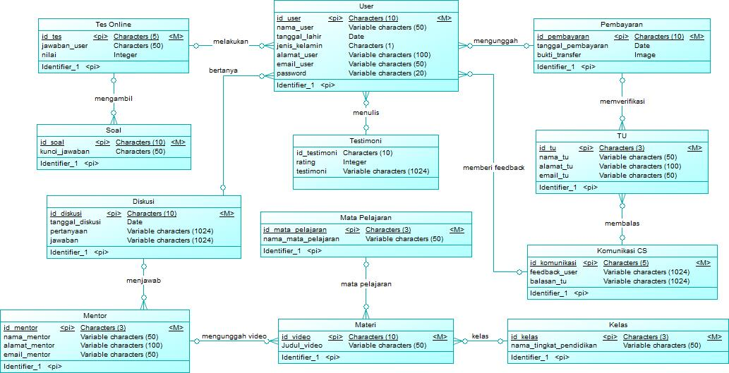

### Physical Data Model

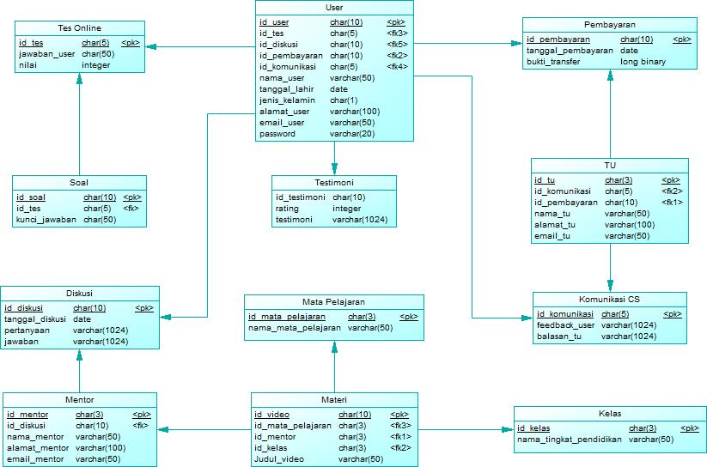

### Daftar Tabel Aplikasi

.Awali dengan daftar tabel basisdata, primary key dan deskripsi isinya.

| **Nama Tabel** | **Primary key** | **Data Store** | **E/R** | **Deskripsi isi** |
| --- | --- | --- | --- | --- |
|  |  |  |  |  |
|  |  |  |  |  |
|  |  |  |  |  |
|  |  |  |  |  |
|  |  |  |  |  |
|  |  |  |  |  |
|  |  |  |  |  |
|  |  |  |  |  |

Untuk setiap tabel, buatlah deskripsi rincinya pada Sub-bab Deskripsi Rinci Tabel

## Deskripsi Modul

Diisi gambar struktur modul dan daftar modul.

Daftar modul bisa dalam bentuk tabel berikut:

| **No** | **Nama Modul** | **Keterangan** |
| --- | --- | --- |
|  |  |  |
|  |  |  |
|  |  |  |
|  |  |  |
|  |  |  |
|  |  |  |
|  |  |  |
|  |  |  |
|  |  |  |
|  |  |  |

# Deskripsi Perancangan Rinci

## Deskripsi Rinci Tabel

Setiap tabel pada rancangan global, dirinci satu per satu

### Tabel User

Identifikasi/Nama : User

Deskripsi Isi : Data user

Jenis : Tabel data induk

Volume : ……….

Laju : ………….

Primary Key : id_user

|  |  |  |  |  |  |
| --- | --- | --- | --- | --- | --- |
| **Id Field** | **Deskripsi** | **Tipe & length** | **Boleh**  **NULL** | **Default** | **Keterangan** |
| Id_user |  | CHAR(8) | NO |  |  |
| Id_tes |  | CHAR(5) | YES |  | Refer ke Tes |
| Id_diskusi |  | CHAR(10) | YES |  | Refer ke Diskusi |
| Id_pembayaran |  | CHAR(10) | YES |  | Refer ke Pembayaran |
| Id_komunikasi |  | CHAR(5) | YES |  | Refer ke Komunikasi CS |
| Nama_user |  | VARCHAR(50) | YES |  |  |
| Tanggal_lahir |  | DATE | YES |  |  |
| Jenis_kelamin |  | CHAR(1) | YES |  |  |
| Alamat_user |  | VARCHAR(100) | YES |  |  |
| Email_user |  | VARCHAR(50) | YES |  |  |
| password |  | VARCHAR(20) | YES |  |  |

### Tabel Mentor

Identifikasi/Nama : Mentor

Deskripsi Isi : Data mentor

Jenis : Tabel data induk

Volume : ……….

Laju : ………….

Primary Key : id_mentor

|  |  |  |  |  |  |
| --- | --- | --- | --- | --- | --- |
| **Id Field** | **Deskripsi** | **Tipe & length** | **Boleh**  **NULL** | **Default** | **Keterangan** |
| Id_mentor |  | CHAR(3) | NO |  |  |
| Id_diskusi |  | CHAR(10) | YES |  | Refer ke Diskusi |
| Nama_mentor |  | VARCHAR(50) | YES |  |  |
| Alamat_mentor |  | VARCHAR(100) | YES |  |  |
| Email_mentor |  | VARCHAR(50) | YES |  |  |

### Tabel TU

Identifikasi/Nama : TU

Deskripsi Isi : Data staff tata usaha

Jenis : Tabel data induk

Volume : ……….

Laju : ………….

Primary Key : id_tu

|  |  |  |  |  |  |
| --- | --- | --- | --- | --- | --- |
| **Id Field** | **Deskripsi** | **Tipe & length** | **Boleh**  **NULL** | **Default** | **Keterangan** |
| Id_tu |  | CHAR(3) | NO |  |  |
| Id_komunikasi |  | CHAR(5) | YES |  | Refer ke Komunikasi CS |
| Id_pembayaran |  | CHAR(10) | YES |  | Refer ke Pembayaran |
| Nama_tu |  | VARCHAR(50) | YES |  |  |
| Alamat_tu |  | VARCHAR(100) | YES |  |  |
| Email_tu |  | VARCHAR(50) | YES |  |  |

### Tabel Materi

Identifikasi/Nama : Materi

Deskripsi Isi : Data materi kursus

Jenis : Tabel data induk

Volume : ……….

Laju : ………….

Primary Key : id_video

|  |  |  |  |  |  |
| --- | --- | --- | --- | --- | --- |
| **Id Field** | **Deskripsi** | **Tipe & length** | **Boleh**  **NULL** | **Default** | **Keterangan** |
| Id_video |  | CHAR(10) | NO |  |  |
| Id_mata_pelajaran |  | CHAR(3) | YES |  | Refer ke Mata Pelajaran |
| Id_mentor |  | CHAR(3) | YES |  | Refer ke Mentor |
| Id_kelas |  | CHAR(3) | YES |  | Refer ke Kelas |
| Judul_video |  | VARCAR(50) | YES |  |  |

### Tabel Mata Pelajaran

Identifikasi/Nama : Mata Pelajaran

Deskripsi Isi : Data mata pelajaran

Jenis : Tabel Referensi

Volume : ……….

Laju : ………….

Primary Key : id_mata_pelajaran

|  |  |  |  |  |  |
| --- | --- | --- | --- | --- | --- |
| **Id Field** | **Deskripsi** | **Tipe & length** | **Boleh**  **NULL** | **Default** | **Keterangan** |
| Id_mata_pelajaran |  | CHAR(3) | NO |  |  |
| Nama_mata_pelajaran |  | VARCAR(50) | YES |  |  |

### Tabel Kelas

Identifikasi/Nama : Kelas

Deskripsi Isi : Data kelas

Jenis : Tabel Referensi

Volume : ……….

Laju : ………….

Primary Key : id_kelas

|  |  |  |  |  |  |
| --- | --- | --- | --- | --- | --- |
| **Id Field** | **Deskripsi** | **Tipe & length** | **Boleh**  **NULL** | **Default** | **Keterangan** |
| Id_kelas |  | CHAR(3) | NO |  |  |
| Nama_tingkat_pendidikan |  | VARCAR(50) | YES |  |  |

### Tabel Diskusi

Identifikasi/Nama : Diskusi

Deskripsi Isi : Data diskusi user dengan mentor

Jenis : Tabel Transaksi

Volume : ……….

Laju : ………….

Primary Key : id_diskusi

|  |  |  |  |  |  |
| --- | --- | --- | --- | --- | --- |
| **Id Field** | **Deskripsi** | **Tipe & length** | **Boleh**  **NULL** | **Default** | **Keterangan** |
| Id_diskusi |  | CHAR(10) | NO |  |  |
| Tanggal_diskusi |  | DATE | YES |  |  |
| Pertanyaan |  | VARCAR(1024) | YES |  |  |
| Jawaban |  | VARCAR(1024) | YES |  |  |

### Tabel Komunikasi

Identifikasi/Nama : Komunikasi

Deskripsi Isi : Data komunikasi user dengan custumer sevice / TU

Jenis : Tabel Transaksi

Volume : ……….

Laju : ………….

Primary Key : id_komunikasi

|  |  |  |  |  |  |
| --- | --- | --- | --- | --- | --- |
| **Id Field** | **Deskripsi** | **Tipe & length** | **Boleh**  **NULL** | **Default** | **Keterangan** |
| Id_komunikasi |  | CHAR(5) | NO |  |  |
| Feedback_user |  | VARCAR(1024) | YES |  |  |
| Balasan_tu |  | VARCAR(1024) | YES |  |  |

### Tabel Pembayaran

Identifikasi/Nama : Pembayaran

Deskripsi Isi : Data pembayaran

Jenis : Tabel Transaksi

Volume : ……….

Laju : ………….

Primary Key : id_pembayaran

|  |  |  |  |  |  |
| --- | --- | --- | --- | --- | --- |
| **Id Field** | **Deskripsi** | **Tipe & length** | **Boleh**  **NULL** | **Default** | **Keterangan** |
| Id_pembayaran |  | CHAR(5) | NO |  |  |
| Tanggal_pembayaran |  | DATE | YES |  |  |
| Bukti_transfer |  | LONG BINARY | YES |  |  |

### Tabel Tes Online

Identifikasi/Nama : Tes Online

Deskripsi Isi : Data tes online user

Jenis : Tabel Transaksi

Volume : ……….

Laju : ………….

Primary Key : id_tes

|  |  |  |  |  |  |
| --- | --- | --- | --- | --- | --- |
| **Id Field** | **Deskripsi** | **Tipe & length** | **Boleh**  **NULL** | **Default** | **Keterangan** |
| Id_tes |  | CHAR(5) | NO |  |  |
| Jawaban_user |  | CHAR(50) | YES |  |  |
| Nilai |  | INTEGER | YES |  |  |

### Tabel Soal

Identifikasi/Nama : Soal

Deskripsi Isi : Data soal tes online

Jenis : Tabel data induk

Volume : ……….

Laju : ………….

Primary Key : id_soal

|  |  |  |  |  |  |
| --- | --- | --- | --- | --- | --- |
| **Id Field** | **Deskripsi** | **Tipe & length** | **Boleh**  **NULL** | **Default** | **Keterangan** |
| Id_soal |  | CHAR(10) | NO |  |  |
| Id_tes |  | CHAR(5) | YES |  | Refer ke Tes Online |
| Kunci_jawaban |  | CHAR(50) | YES |  |  |

### Tabel Testimoni

Identifikasi/Nama : Testimoni

Deskripsi Isi : Data testimoni

Jenis : Tabel data induk

Volume : ……….

Laju : ………….

Primary Key : id_testimoni

|  |  |  |  |  |  |
| --- | --- | --- | --- | --- | --- |
| **Id Field** | **Deskripsi** | **Tipe & length** | **Boleh**  **NULL** | **Default** | **Keterangan** |
| Id_testimoni |  | CHAR(10) | NO |  |  |
| Rating |  | INTEGER | YES |  |  |
| Testimoni |  | VARCHAR(1024) | YES |  |  |

## Deskripsi Rinci Modul

Setiap modul pada rancangan global, dirinci satu per satu

### Modul <xxx>

#### Fungsi Modul

|  |  |  |  |
| --- | --- | --- | --- |
| No | Fungsi | Jenis | Tabel Terkait |
|  |  | *Form Entry columnar/Tabular/Master-Detail*  *Report Columnar/tabular/Master-Detail*  *Form berisi dialog/button saja*  *Proses tanpa layar* |  |
|  |  |  |  |
|  |  |  |  |
|  |  |  |  |

#### Spesifikasi Layar Utama

*Gambarkan layar dan percabangan ke layar lain function key/pilihan yang dilakukan)*

*Jika layar mengandung filed dan label, gambarkanlah pada posisi nya, supaya siap dikoding. Jika ada zoning/frame, gambarkan pula an jelaskan pada spesifikasi Objek pada layar*

Objek

OK

#### Spesifikasi Query (jika ada)

Tuliskan ekspresi Query jika layar didasari dari suatu Query dan bukan langsung dari Tabel :

**<nama Query > : Ekspresi**

#### Spesifikasi Field Data Layar

Catatan :

- Hanya ada isinya jika layar “dibelakang”nya memproses basisdata

- kolom validasi hanya diisi jika layar entry/Update (field ybs bukan hanya tampilan)

|  |  |  |  |  |
| --- | --- | --- | --- | --- |
| **Label** | **Field** | **Tabel/**  **Query** | **Validasi** | **Keterangan** |
|  |  |  |  |  |
|  |  |  |  |  |
|  |  |  |  |  |
|  |  |  |  |  |
|  |  |  |  |  |

#### Spesifikasi Objek-Objek pada Layar

| **Id_Objek** | **Jenis** | **Keterangan** |
| --- | --- | --- |
|  |  | Diisi dengan penjelasan reaksi sistem, misalnya membuka layar apa, link kemana. Jika menyangkut suatu kode yang cukup rumit, beri nama Prosedur terkait, dan uraiakn algoritmanya di bagian Spesifikasi Proses |
| *Button1* | Button | Jika diklik, akan mengaktifkan Proses AlgoXXX. |
| *RTF1* | *RTF Box* | Isi Teks yang disimpan pada File xxx |
| *DB1* | *Data control* | Diasosiasikan ke QueryXYZ yang dijelaskan pada bagian Query |

Jika objek dikaitkan ke File lain (misalnya file gambar, file teks), berikan nama file terkait dan deskripsi ringkas dalam kolom keterangan

#### Spesifikasi Proses/Algoritma

*Hanya diisi untuk proses/algoritma yang rumit*

**<Id. Proses > : ……**

**Objek terkait :**

**Event :**

**Initial State (IS)**:

Tabel … sudah dibuat strukturnya tetapi mungkin masih kosong

**Final State (FS)**:

Menghasilkan tabel TRANSAKSI yang telah ditambahkan satu rekord

**Spesifikasi Proses/algoritma**:

1. Cek apakah data yang dimasukkan ada
2. IF belum ada, tambahkan 1 record pada tabel t_petugas

ELSE

Jika sudah ada, tampilkan pesan kesalahan sesuai layar XXXX (nomro layar)

Catatan : jika satu layar mengandung banyak button, dan untuk satu button ditulis sebuah prosedur, maka akan ada beberapa algoritma

## Matriks Kerunutan

| **ID Kebutuhan** | **Modul** | **Keterangan** |
| --- | --- | --- |
|  |  |  |
|  |  |  |
|  |  |  |
|  |  |  |
|  |  |  |

# 